**Probabilidad condicional**

|  |  |
| --- | --- |
|  | Probabilidad que ocurra A sabiendo que ocurrió B. |
|  | Probabilidad que ocurra B sabiendo que ocurrió A. |

Los sucesos A y B son **independientes** si: P(A/B) = P(A), es decir, la ocurrencia de B no influye en la ocurrencia de A.

**Regla del producto:**

**P(A∩B) = P(A/B) . P(B)** <=> son sucesos compatibles

Si son **independientes:**

**P(A∩B) = P(A) . P(B) 🡪 P(A) . ~~P(B)~~ = P(A/B) . ~~P(B)~~ 🡪 P(A/B) = P(A)**

Si son **dependientes:**

**P(A/B) ≠ P(A) 🡪** La ocurrencia de B influye en la ocurrencia de A.

**P(B) = P(B∩A1) + P(B∩A2) + ... + P(B∩An)**

**Teorema de Bayer**

Este teorema se utiliza para conocer la probabilidad de que un suceso ocurra cuando se conoce la probabilidad de otro suceso y que de alguna manera condiciona al primero. *Es igual a la probabilidad condicional, solo que usaremos el teorema de bayes cuando no tengamos* ***(A∩B)*** *o cuando tengamos varios sucesos A.*

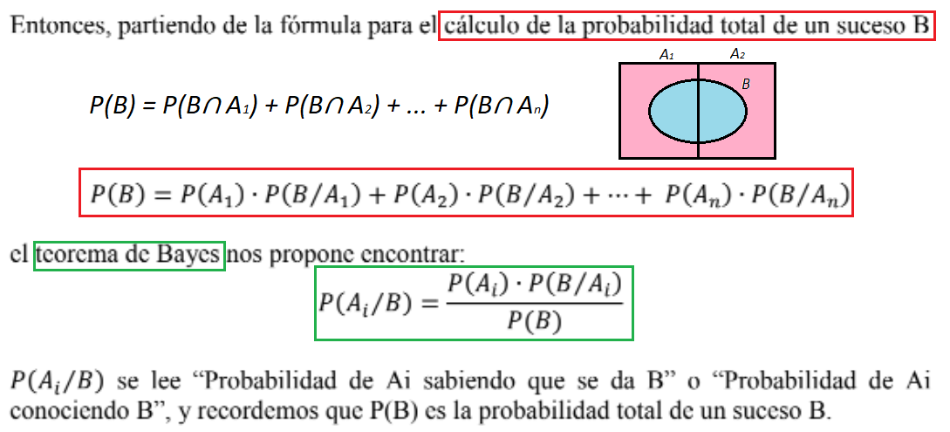

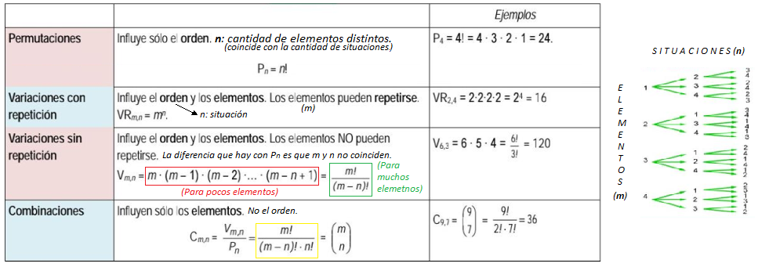**Teoría del conteo**